**实验报告**

**一、程序代码**

**寻找5个整数中的最大值和最小值并显示**

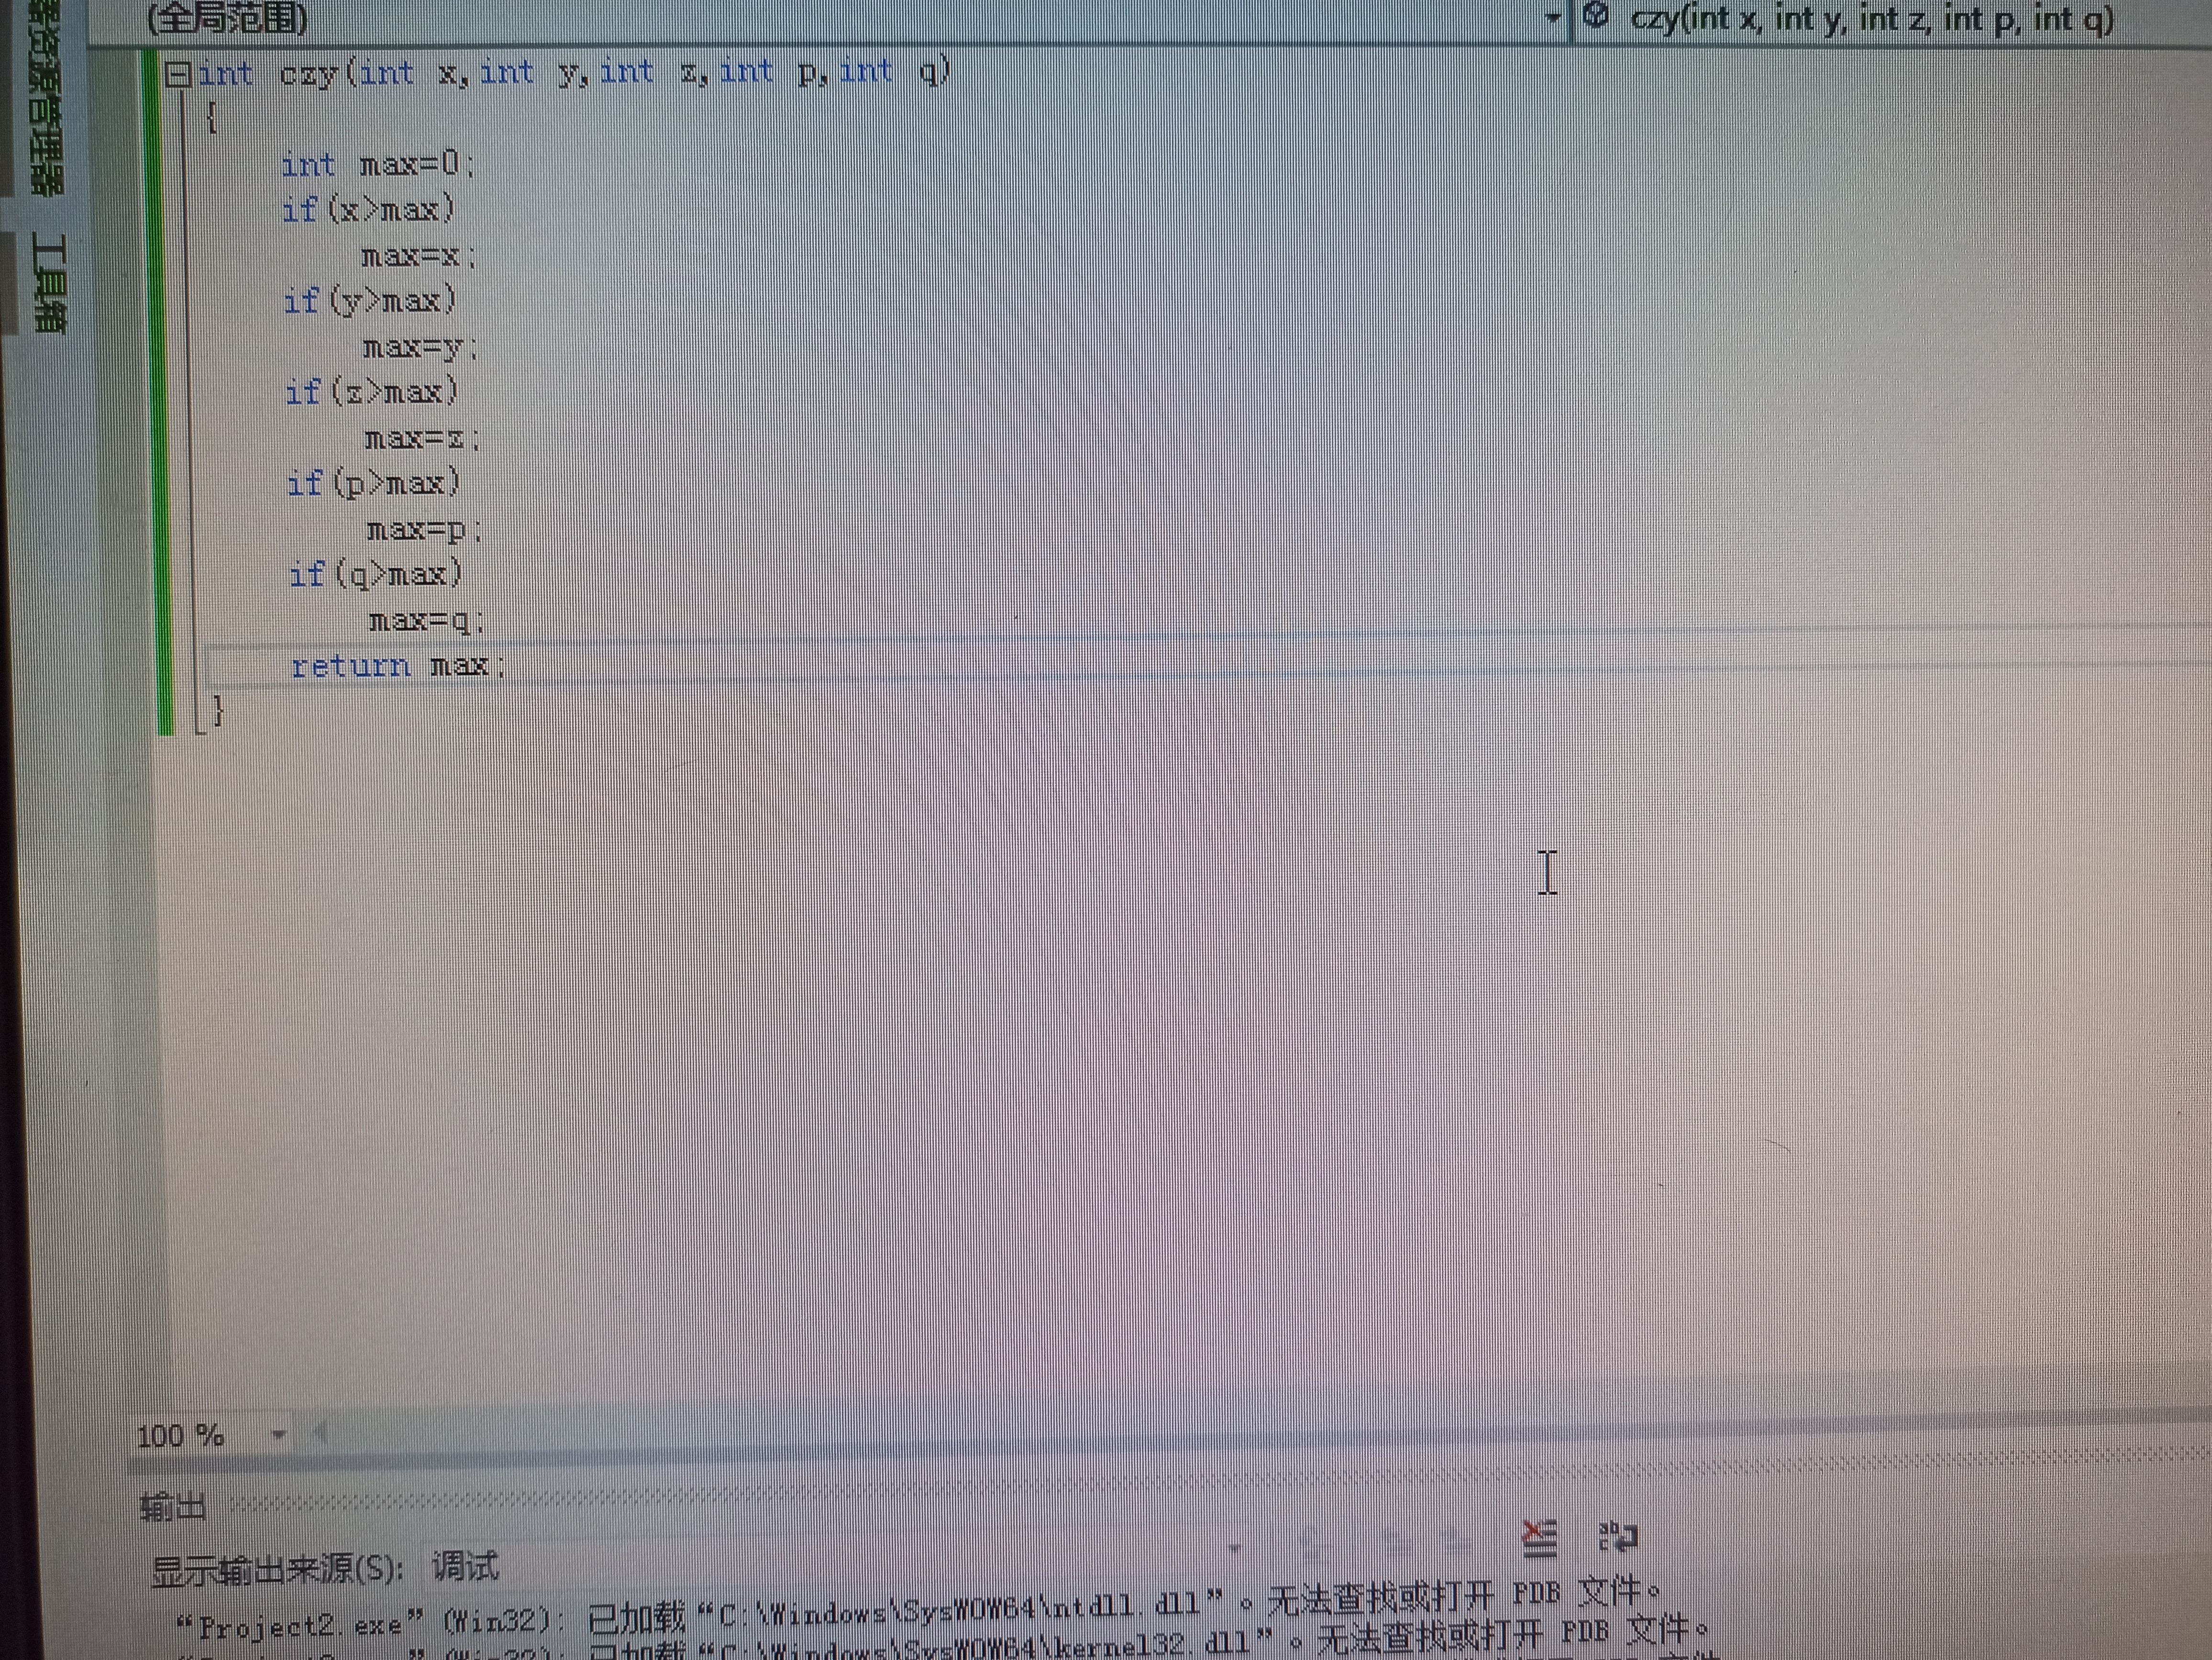

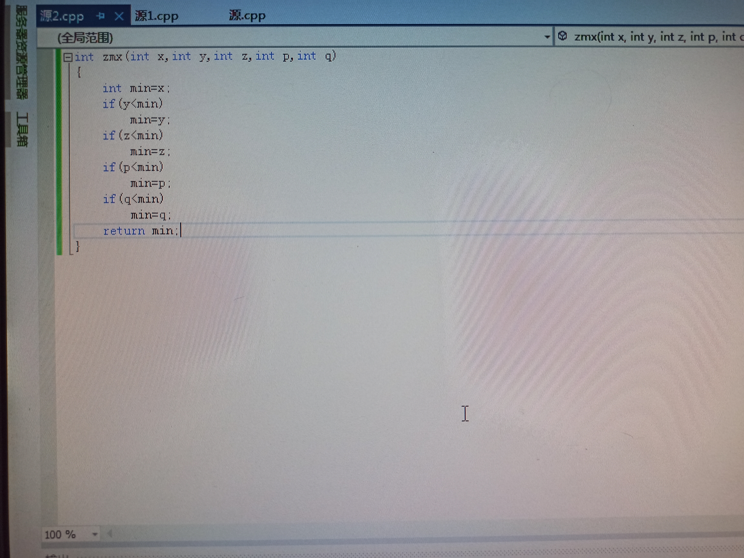

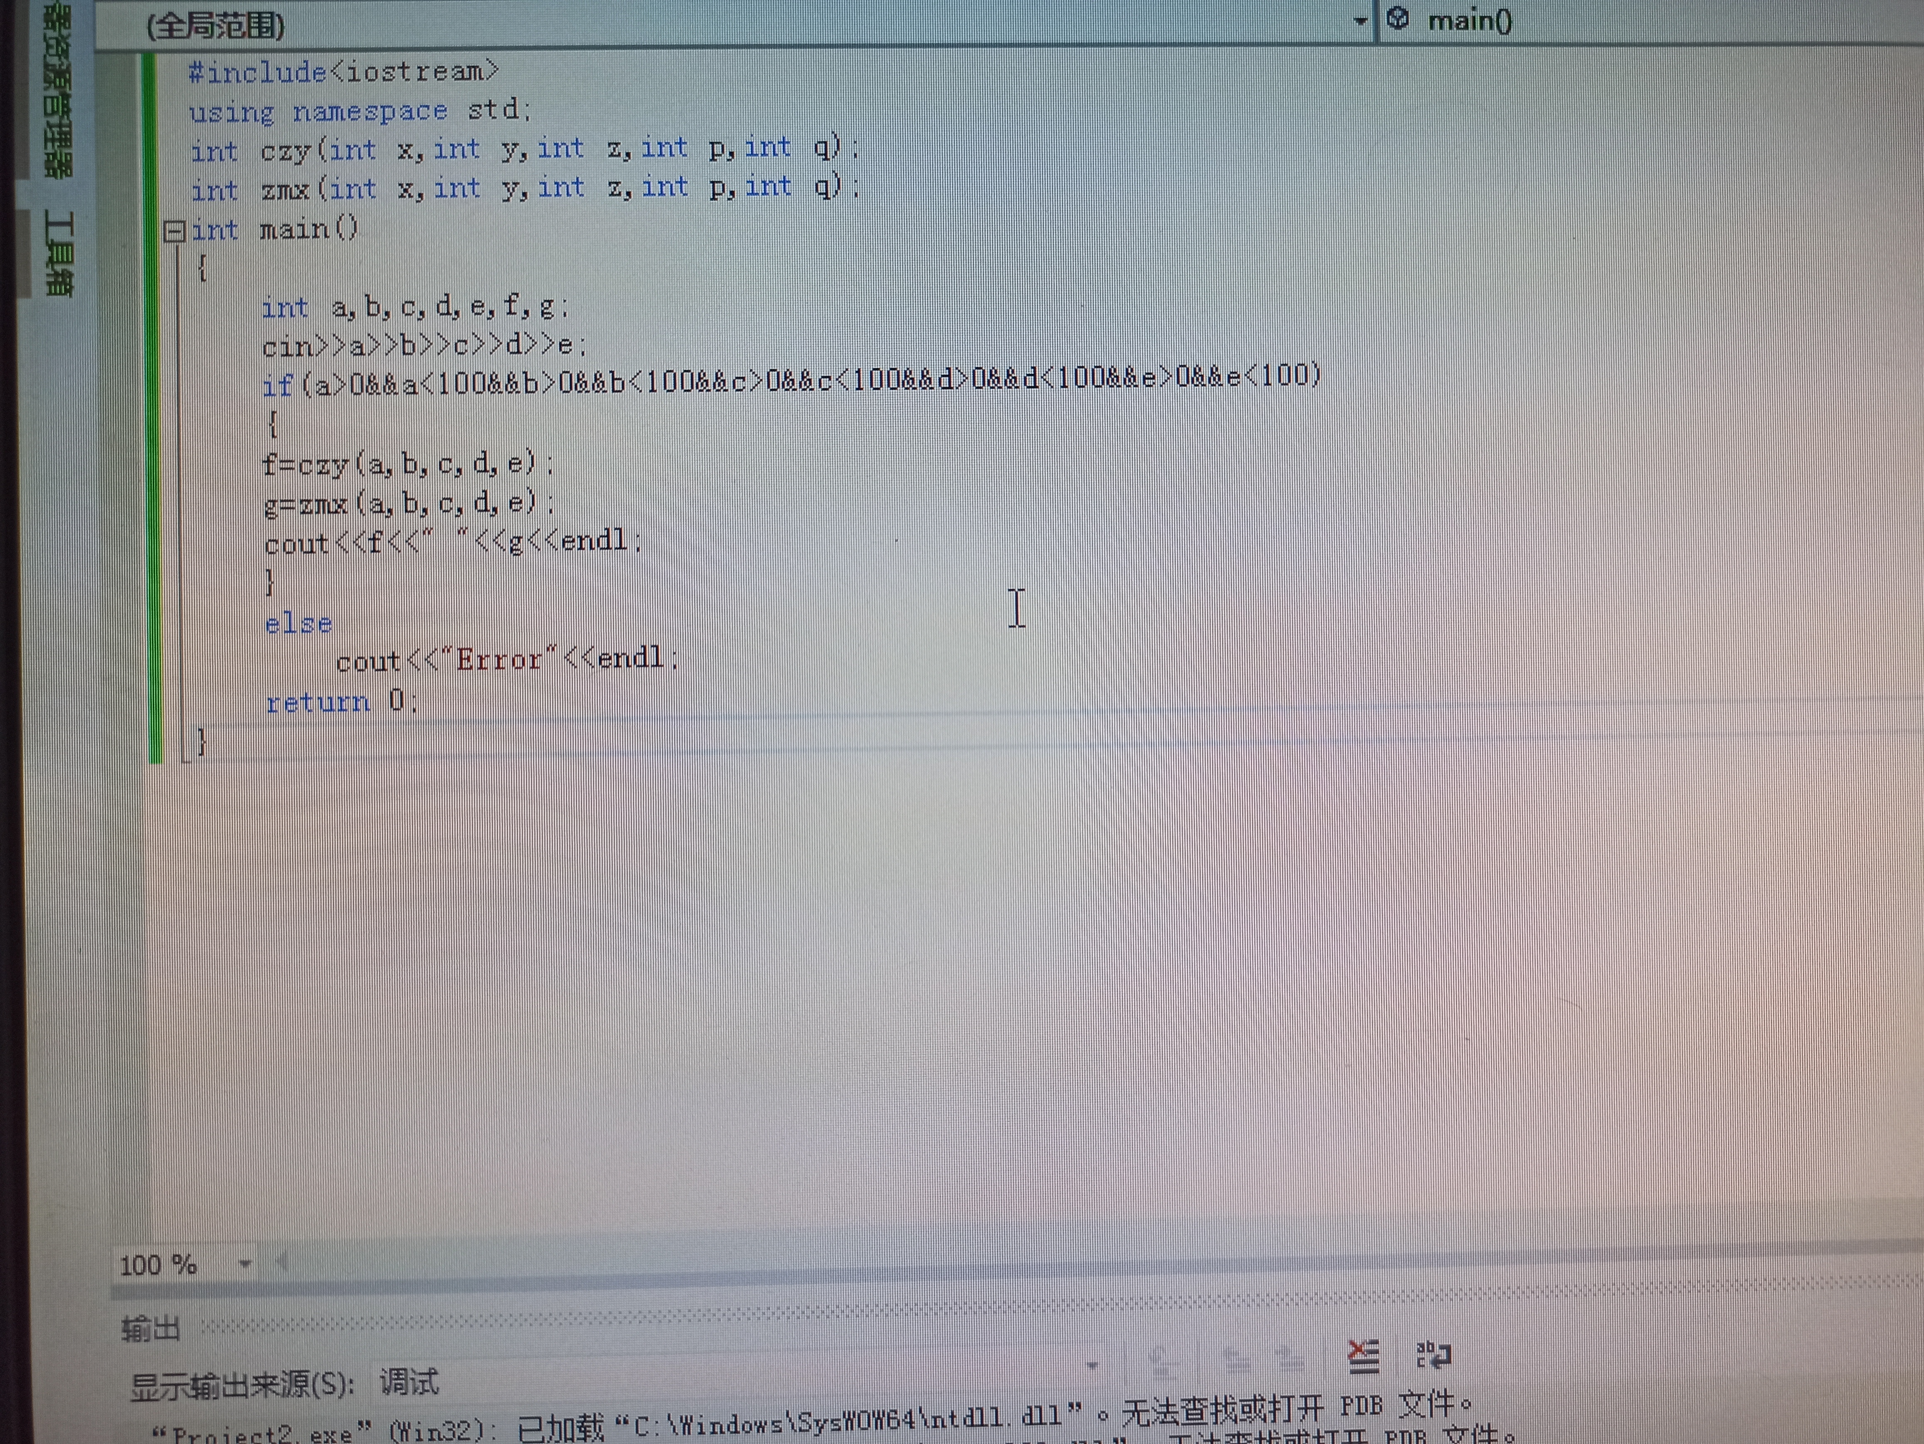

1. **代码运行结果**

**1 2 3 4 5**

**5 1**

**三、心得感想**

**通过这次上机，我明白了如何建立和运行单文件程序以及多文件程序，了解了多文件程序的含义。学着编写了一个多文件程序，实现了从键盘上随机输入5个整数（0-100）并寻找5个整数中的最大值和最小值并显示的目的。在编写程序时注意求最大值和最小值的顺序是任意的，只需要找出最大值和最小值，并不需要进行排序。因此以后在编写代码时思维应该更全面一点。在文件保存时出现了相关问题，及时发现并得以解决。**

**Copyright ©2021-2099 WenqiqiLuo. All rights reserved**